# C:\Documents and Settings\BMN\My Documents\My Pictures\Microsoft Clip Organizer\na01440_.wmf

# Sommerfest i atletikklubben



Det har været en tradition at afholde en sommerfest i klubben, og det vil vi også gøre i år.

Det bliver onsdag den 20. juni og du og din familie er inviterede!

**Børneatletik starter kl. 17 sammen med de lidt større børn.**

Traditionen tro afvikler vi stafetter.

Der er flere muligheder; 4\*40, 4\*60, 4\*80, 4\*100 og 1.000 meter stafet (hvor 4 på et hold skal deles om at løbe 100m, 200m, 300m, og 400 m)

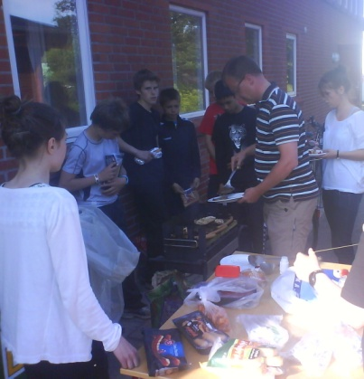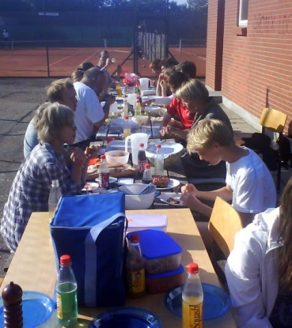

Omkring klokken 18 vil grillen være klar til det medbragte kød og tilbehør. Husk også at medbringe tallerkner og bestik

Klubben sørger for sodavand og en is til børnene.

Vi håber at du og din familie vil bakke op om dette. Det er samtidig en god lejlighed for din familie til at se hvor du bruger din tid et par gange i ugen.

Tilmeld dig venligst til en træner, eller via mail på [anettebjoern@larsen.mail.dk](mailto:anettebjoern@larsen.mail.dk) senest mandag den 18. juni.

Med venlig hilsen trænerne: Laura,Katrine, Jesper, Benny, Thomas

C:\Documents and Settings\BMN\My Documents\My Pictures\Microsoft Clip Organizer\j0370268.wmf